COLEGIO EMILIA RIQUELME
ÁREA DE HUMANIDADES, LENGUA CASTELLANA
DOCENTE: MARIA ISABEL MAZO ARANGO
GUÍAS DE APRENDIZAJE EN CASA. SEMANA DEL 18 AL 21 DE AGOSTO DE 2020

PARA TENER EN CUENTA…
Recuerda que cada día al iniciar el encuentro, realizaré un saludo por WhatsApp para dar la agenda (que es la misma que está en este taller) y las indicaciones necesarias para continuar. Recuerda en lo posible realizar tus actividades directamente en el libro o en el cuaderno para hacer uso de esta inversión que hicieron nuestros padres.
Si por alguna razón no puedes comunicarte en el momento del encuentro, puedes preguntar tus dudas a través del WhatsApp o al correo más adelante.
Recuerda que el horario de actividades académicas es de 7 a 2:30, de lunes a viernes. Después de ese horario deberás esperar hasta que tenga disponibilidad de tiempo para solucionar las inquietudes.

FECHA: MARTES 18 DE AGOSTO (1ra hora: 7-8 a.m.)
El día de hoy tendremos encuentro asincrónico.
TEMA: COMPRENSIÓN LECTORA
DESARROLLO:
- Saludo por WhatsApp
- Lee la Oda al hombre sencillo de la página 162 y responde la pregunta 2, 3, 5 y 9

FECHA: MIÉRCOLES 19 DE AGOSTO (5ta hora: 12-1 p.m.)
El encuentro del día de hoy es sincrónico
TEMA: LOS RECURSOS ESTILÍSTICOS
DESARROLLO:
- Saludo por WhatsApp
- Invitación a la clase sincrónica
- Continuaremos estudiando los recursos estilísticos que iniciamos la clase pasada y realizaremos una actividad práctica para identificarlos.
- Páginas 157 y 158

FECHA: JUEVES 20 DE AGOSTO (1ra hora: 7-8 a.m.)
El encuentro del día de hoy es sincrónico
TEMA: COMPRENSIÓN DE LECTURA
DESARROLLO:
- Saludo por WhatsApp
- Invitación a la clase sincrónica
- Realizaremos juntas la comprensión de lectura de la página 150 y 151

FECHA: VIERNES 21 DE AGOSTO (2da hora: 8:00 a 9:00 a.m.)
Hoy nuestra clase es asincrónica
TEMA: ACTIVIDAD PRÁCTICA DE LA SEMANA
DESARROLLO:
- Saludo por WhatsApp
- Se publicará en Classroom la actividad evaluativa de la semana.

Recomendación de la semana:
Para esta semana quiero recomendarles la película WONDER, del director Stephen Chbosky. Es una película que nos demuestra que el valor real de las personas está en lo que son y piensan, no en su exterior. Además, resalta el valor de la familia y la amistad verdadera.
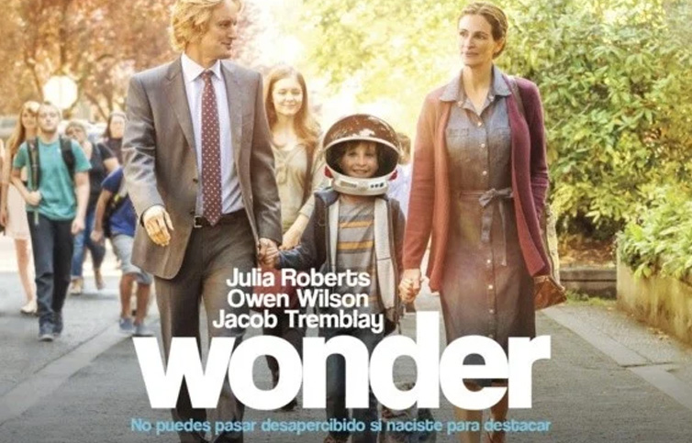

Feliz fin de semana

